DOSSIER : L'individu acteur des secours en milieu professionnel  Séquence : Face au feu ...que faire ? | Fiche 2 :  Le Feu | NOM :  PRENOM :  CLASSE :
Objectif :
- mobiliser les connaissances utiles pour entreprendre une démarche de prévention

Activité 1 : Les conditions d'un incendie

Document : le triangle du feu

Le mécanisme du feu (la combustion) est schématiquement représenté par le triangle du feu, dont les trois côtés représentent le combustible, le comburant et l'énergie d'activation. L'élimination d'un seul de ces éléments entraine l'extinction du feu.
Le combustible est un produit inflammable qui peut se présenter sous trois forme différentes :solide, liquide et gazeux.
Le comburant est un produit qui entretient la combustion d'un produit inflammable (ex : oxygène)
La source d'énergie est l'élément nécessaire au démarrage de la combustion (ex : étincelle, chaleur)

La combustion est définit comme l'action de brûler et le combustible comme est une matière qui a la propriété de brûler et de se consumer.

1/ Réaliser le schéma pouvant représenter le triangle du feu.

2/ Construire le triangle du feu qui correspond à chaque situation

Situation 1 : En salle de pause, la femme de ménage vide les corbeilles et les cendriers. Une cigarette était mal éteinte, la poubelle prend feu.
Situation 2 : Dans la cuisine d'un restaurant, lors de la préparation du plat du jour, l'apprenti cuisinier a son attention détournée par son collègue qui se coupe le doigt. Sa tenue prend feu.

Activité 2 : La propagation du feu : les éléments ayant conduits au développement du feu

1/ Pour la situation donnée en début de cours, lister les éléments qui ont permis la propagation du feu.

2/ Parmis les définitions suivantes, entourer les 4 qui définissent un mode de propagation.

a/ La conduction est l'action de transmettre de proche en proche la chaleur par l'intermédiaire de la matière (ex : la chaleur que l'on ressent à l'extrémité d'une barre de fer chauffée à l'autre extémité)
b/ La fusion est le passage d'un corps solide à l'état liquide sous l'action de la chaleur.
c/ Les particules incandescentes, de 600°C à 800°C sont projetées dans l'espace.
d/ La convection est le mouvement de l'air ou d'un fluide, avec transport de chaleur (vers le haut) sous l'influence d'une différence de température.
e/ Le rayonnement est le mode de propagation de l'énergie sous forme de rayonnement infra rouge (ex : la chaleur devant la cheminée)d'ondes ou de particules.
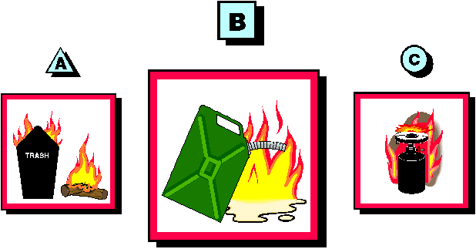
f/ La condensation correspond à la liquéfaction d'un gaz par refroidissement.

Activité 3 : Les classes de feux

Document : les différentes classes de feux

classe A : feux de solides inflammables ex : bois, papier, carton, ... appelé feux secs
classe B : feux de liquides inflammables et de solides liquéfiables (essence, solvants, polystyrène, gaine électrique ...) appelé feux gras
classe C : feux de gaz : butane, propane appelé feux de gaz. On ajoute dans cette classe les feux d'origine électrique.
classe D : feux de métaux : sodium, aluminuim, magnésium ...appelé feux de métaux

Pour information : pas de classe E, en France, pour les feux d'origine électrique

A l'aide du document, donner la classe du feu pour chaqune des situations données

Situation 1 :En salle de pause, la femme de ménage vide les corbeilles et les cendriers. Une cigarette était mal éteinte, la poubelle prend feu.
Situation 2 :Dans l'arrière cuisine d'un restaurant, une bouteille de gaz a pris feu. Résultat : destruction d'une partie des cuisine .
Situation 3 : Dans un entrepôt ,un ouvrier qui est chargé de l'entreposé de produits chimiques inflammables fume sa cigarette sur son lieu même de travail plutôt qu'en salle de pause par manque de temps. Interrompu par l'arrivée d'un nouveau camion, il écrase sa cigarette et la jette. Tout un coup, il se rend compte qu'un produit a pris feu.
Situation 4 : Le journal la Voix du Nord du 3 septembre 2005 a relaté l'incendie d'un entrepôt d'échelle en aluminium.
Situation 5: Un court-circuit éléctrique est à l'origine d'un incendie de la salle des professeurs du lycée
Situation 6 : Dans la cuisine d'un restaurant, lors de la préparation du plat du jour, l'apprenti cuisinier a son attention détournée par son collègue qui se coupe le doigt. Sa tenue prend feu.

